Řízení SW projektů

Analýza

Kuchařka

Autoři:
- Tomáš Nosek
- Tomáš Hůla
- Tomáš Přasličák
- Gergely Szép
- Martin Kinčl

Vedoucí:
- Ondřej Macek

Cvičení
- Středa, 12:45
Verze souboru
Datum | Autor | Verze | Stručný popis změn
3.10.2012 | Tomáš Hůla | 1.0 | Vytvoření souboru, zkompletování analýzy
18-19.10.2012 | Martin Kinčl | 2.0 | Kompletní přepis, úprava doménového modelu, přidány případy užití

Funkční a obecné požadavky

Funkční požadavky
- Registrace uživatelů
- Přihlašování/odhlašování uživatelů
- Přidávání/odebírání pravomocí uživatelům (admin/root)
  - oprávnění k přidávání receptů
  - oprávnění ke komentování receptů
  - oprávnění k hodnocení receptů a komentářů
  - oprávnění přihlásit se do aplikace
  - administrátorská oprávnění
- Přidávání/mazání receptů
- Úprava receptů
- Přidávání článků k receptům (jen autor receptu, 1 článek k 1 receptu)
- Zadávání ingrediencí k receptům (z databáze nebo jen text)
- Zadávání důležitosti ingrediencí k receptu
- Žádost o přidání ingredience do databáze
- Přidání ingredience do databáze (admin/root)
- Přidání odkazu na postup k přípravě části receptu
- Hodnocení receptů
- Komentování receptů
- Hodnocení komentářů
- Vyhledávání receptů podle názvu/obsahu
- Vyhledávání receptů podle dostupných surovin

Obecné požadavky
- Intuitivní a jednoduché webové rozhraní s verzí pro desktop i mobilní zařízení (smartphone, tablet) – bude sloužit jak k uživatelským, tak k administračním úkonům

Scénáře užití
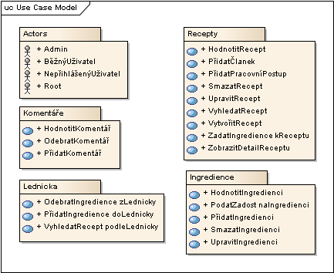

Komentáře
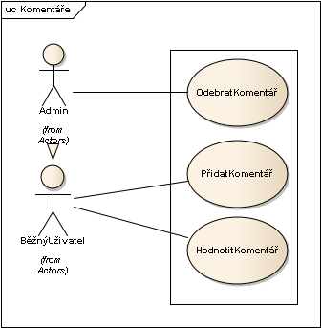

HodnotitKomentář

Hodnocení komentáře.

Basic Path
Basic Path:

OdebratKomentář

Odebrání komentáře.

Basic Path
Odebrat Komentář:
1 Admin chce smazat komentář. 2 Systém se ptá o potvrzení. 3 Admin potvrdí smazání. 4 Systém smaže komentář. .

Alternate Paths
Admin nepodvrdí smazání:
(at 3)
Systém nesmaže komentář.

PřidatKomentář

Přidání nového komentáře k receptu.

Basic Path
Přidat komentář:
1 BěžnýUživatel napíše komentář a klikne na tlačítko Přidat. 2 Systém přidá komentář k receptu.

Lednicka
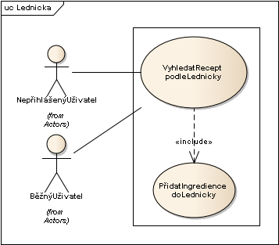

OdebratIngredience zLednicky

Odebrání ingrediencí z virtualní lednicky.

PřidatIngredience doLednicky

Přidání ingrediencí do virtualní lednicky.

Basic Path
Přidat ingredience do ledničky:
1 Uživatel zadá název ingredience. 2 Systém podle názvu vyhledá odpovídající ingredience a zobrazí ich. 3 Uživatel vybere ingredienci a potvrzuje výběr. 4 Systém zapamatuje výběr a čeká na další hledání ingredience nebo receptů.

VyhledatRecept podleLednicky

Vyhledávání receptů podle ingrediencí z lednicky.

Basic Path
Vyhledat recept podle lednicky:
1 Uživatel zkousí vyhledat recept podle ingrediencí. 2 Systém nabídne možnost výběr jedno nebo více ingredience. 3 INCLUDE: Přidat ingredience do ledničky. 4 Systém vyhledá odpovídající recepty podle priority ingrediencí a zobrazí ich.

Přihlášení/Registrace
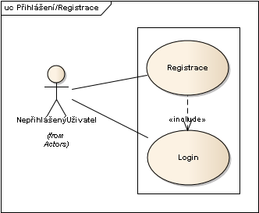

Login

Login nepřihlášeného uživatele.

Basic Path
Login:
1 Uživatel požádá o přihlášení do aplikace. 2 Systém požádá od uživatela jeho uživatelské údaje. 3 Uživatel zadá jeho uživatelské údaje a potvrzuje ich. 4 Systém přihlásí uživatela.

Alternate Paths
Systém odmítne přihlášení z důvodu neplatních údajů.:
(at 4)
Systém odmítne přihlášení z důvodu neplatních údajů..

Registrace

Registrace nepřihlášeného uživatele.

Basic Path
Registrace:
1 Uživatel požádá o registrace. 2 Systém zobrazí stránku s formulářem. 3 Uživatel vyplní formulář a potvrdí registrace. 4 Systém zaregistruje uživatela.

Alternate Paths
Systém odmítne registrace uživatela z důvodu špatného vyplnění formuláře.:
(at 4)
Systém odmítne registrace uživatela z důvodu špatného vyplnění formuláře..

Recepty
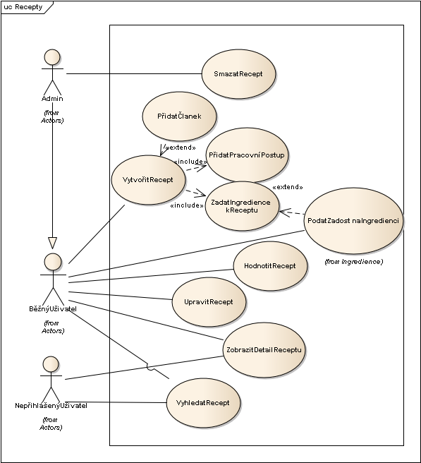

HodnotitRecept

Přidání hodnocení k receptu.

Basic Path
Hodnotit recept:
1 Uživatel ohodnotí recept na předdefinované stupnice. 2 Systém uloží hodnocení receptu do databáze.

PřidatPracovníPostup

Přidání pracovního postupu k receptu.

Basic Path
Přidat pracovní postup:
1 Uživatel chce přidat k receptu pracovní postup. 2 Systém nabízí formulář k vytvoření pracovního postupu. 3 Uživatel vyplní formulář a potvrzuje. 4 Systém uloží pracovní postup do databáze.

PřidatČlanek

Přidat článek k receptu.

SmazatRecept

Smazat recept.

Basic Path
Smazat recept:
1 Admin chce smazat recept. 2 Systém se ptá o potvrzení. 3 Admin potvrzuje smazání. 4 Systém smaže recept.

Alternate Paths
Admin nepotvrzuje smazání:
(at 3)
Admin nepotvrzuje smazání.. Systém nesmaže recept..

UpravitRecept

Upravit recept

Basic Path
Upravit recept:
1 Uživatel chce upravit recept. 2 Systém nabízí editovatelnú formu receptu. 3 Uživatel upraví recept a klikně na tlačítko Upravit. 4 Systém uloží změny do databáze.

VyhledatRecept

Vyhledat recept podle názvu.

Basic Path
Vyhledat recept:
1 Uživatel chce vyhledat recept. 2 Systém nabízí textové pole pro zadání klíčová slová. 3 Uživatel zadá jméno receptu. 4 Systém vyhledá a zobrazí odpovídající recepty. 5 Uživatel vybere hledaný recept.

VytvořitRecept

Vytvoření nového receptu.

Basic Path
Vytvořit recept:
1 Uživatel chce vytvořit recept. 2 Systém zobrazí stránku pro vytvoření receptu. 3 Uživatel dopíše všechny potřebné údaje a požádá vytvoření receptu. INCLUDE Přidat pracovní postup. INCLUDE Zadat ingredience k receptu. 4 Systém uloží recept do databáze.

ZadatIngredience kReceptu

Zadání ingrediencí potřebných pro přípracu receptu.

Basic Path
Zadat ingredience k receptu:
1 Uživatel vyhledá v databáze ingrediencí vhodná ingredience a klikně na tlačítko Zadat ingredience. 2 Systém přidá ingredience k receptu.

ZobrazitDetailReceptu

Zobrazení detailu receptu.

Basic Path
Zobrazit detail receptu:
1 Uživatel požádá o zobrazení detail receptu. 2 Systém zobrazí detail receptu.

Actors
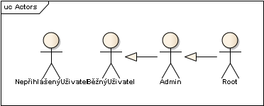

Admin

Admin

BěžnýUživatel

Běžný uživatel je postava přihlášená do systému.

NepřihlášenýUživatel

Nepřihlášený uživatel je běžná postava která se dostala na stránku ale zatím se nepřihlásila.

Root

Root systémový účet.

Ingredience
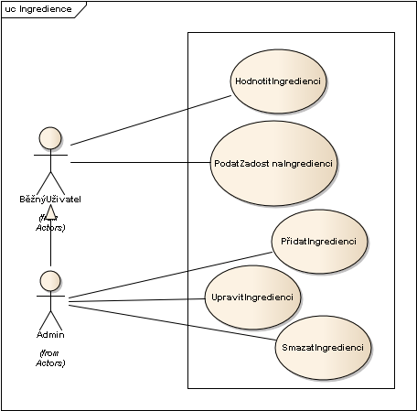

HodnotitIngredienci

Hodnocení ingredience.

Basic Path
Hodnotit ingredienci:
1 Uživatel ohodnotí ingredience na předdefinovaném stupnice. 2 Systém uloží hodnocení do databáze.

PodatZadost naIngredienci

Podání žádosti o přidání nové ingredience do systému.

Basic Path
Podat žádost na ingredieni:
1 Uživatel podá žádost na ingredience. 2 Systém uloží žádost do databáze.

PřidatIngredienci

Přidání nové ingredience do systému.

Basic Path
Pridat ingredienci:
1 Admin chce přidat ingredienci. 2 Systém nabídne formulář pro vyplnění. 3 Admin vyplní formulář a klikně na tlačítko Přidat. 4 Systém přidá ingredienci do databáze.

Alternate Paths
Systém požádá admina o úpravu některých údajů.:
(at 4)
Systém požádá admina o úpravu některých údajů.. Admin upraví údaje a klikně na tlačítko Přidat..

SmazatIngredienci

Smazání ingredience.

Basic Path
Smazat ingredienci:
1 Admin chce smazat vybranou ingredienci. 2 Systém se ptá o potvrzení. 3 Admin potvrdí smazání. 4 Systém smaže vybranou ingredience.

Alternate Paths
Admin nepotvrdí smazání:
(at 3)
Admin nepotvrdí smazání.. Systém nesmaže ingredience..

UpravitIngredienci

Upravení ingredience.

Basic Path
Upravit ingredienci:
1 Admin chce upravit ingredienci. 2 Systém nabídne editovatelný formulář s údajmi vybraného ingredience. 3 Admin upraví někteřé údaje a klikně na tlačítko Upraviť. 4 Systém uloží změny do databáze.

Doménový model

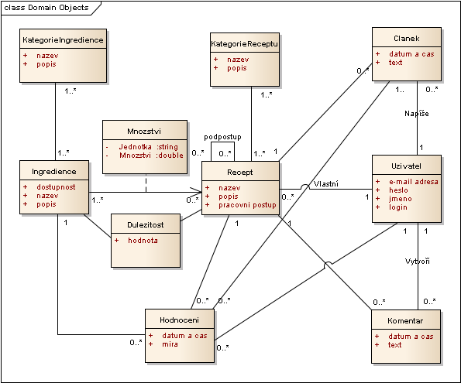
Třídy
- Clanek – volitelný článek připojený k receptu.
- Dulezitost – určuje, jak moc je daná ingredience pro recept důležitá.
- Hodnoceni – všechna hodnocení v rámci receptů, článků a ingrediencí
- Ingredience – ingredience na přípravu receptů přidané do systému
- KategorieIngredience – skupiny do kterých se budou řadit ingredience
- KategorieReceptu – skupiny do kterých se budou řadit recepty
- Komentar – komentář k receptu
- Mnozstvi – množství dané ingredience pro daný recept
- Recept – recept uložený v systému
- Uzivatel – registrovaný uživatel

Platforma/frameworky
Systém bude navržený jako webová aplikace v programovacím jazyku Ruby využívající framework Ruby on Rails a jiných technologií jako Javascript + AJAX, MySQL a HTML5+CSS3.

